Opdracht: Eindopdracht Statistics for Data Science Deel 1

Samenvatting opdracht 1:
Opdracht_1_obv_universiteitsdata_final.ipynb
- zie code
lees de dataset in een pandas DataFrame
df = pd.read_csv(DATA_PATH, sep=",")
df.columns = [c.replace(".", "_") for c in df.columns]

- a) Om universiteiten objectief in te delen, wordt een kolom 'Size' toegevoegd, gebaseerd op 'Enroll' (het aantal nieuwe ingeschreven studenten), wat de capaciteit en aantrekkingskracht van de instelling weergeeft. De mediaan van 'Enroll' wordt gebruikt als drempel, omdat deze minder gevoelig is voor uitschieters en zo een eerlijkere scheiding tussen 'Groot' en 'Klein' garandeert.

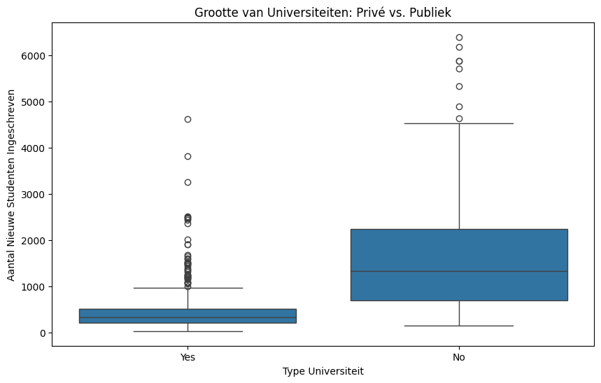
2a. (1/2)
Ik mis een conclusie.
+ 1 Geschikte grafiek (boxplot) (1 punt)
+ 0 Correcte interpretatie (1 punt)

Conclusie:
De boxplot toont dat de verdeling van de variabele sterk scheef is met enkele uitschieters aan de bovenzijde. De mediaan ligt duidelijk onder het gemiddelde, wat bevestigt dat de verdeling naar rechts scheef is. Dit ondersteunt de keuze om naast de beschrijvende statistieken ook een logtransformatie of lognormale benadering te overwegen.

b) Er is een positief verband tussen de selectiviteit van een universiteit en de mediane totale kosten. Hoe selectiever de universiteit, hoe hoger de mediaan van de totale kosten.

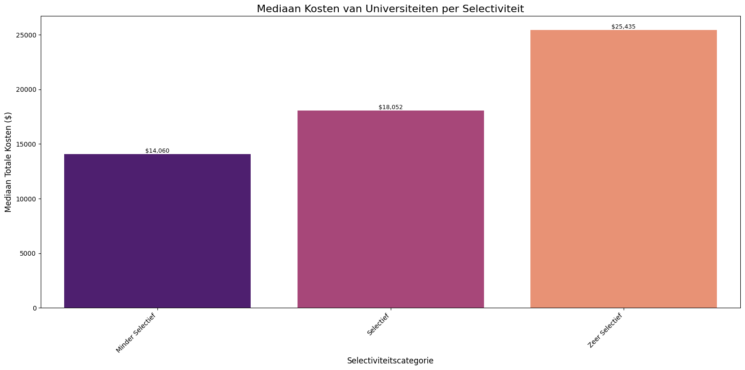

2b. (1/2)
Selectiviteit meet je beter met de acceptance rate (Accept/Apps) in plaats van het absolute aantal geaccepteerde studenten, omdat een lage acceptance rate aangeeft dat een universiteit selectiever is. Dan zou je conclusie zijn: negatief verband. Hoe selectiever (minder studenten aangenomen), hoe duurder.
+0 Geen scatter plot en ‘Acceptance Rate’ niet gedefinieerd. (1 punt)
+ 1 Correcte interpretatie (1 punt)
De selectiviteit van een universiteit wordt gemeten via de Acceptance Rate, gedefinieerd als het aandeel toegelaten studenten ten opzichte van het totaal aantal aanmeldingen:
$$\text{Acceptance Rate}=\frac{\text{Accept}}{\text{Apps}}$$Een lagere acceptance rate betekent dat een universiteit selectiever is.
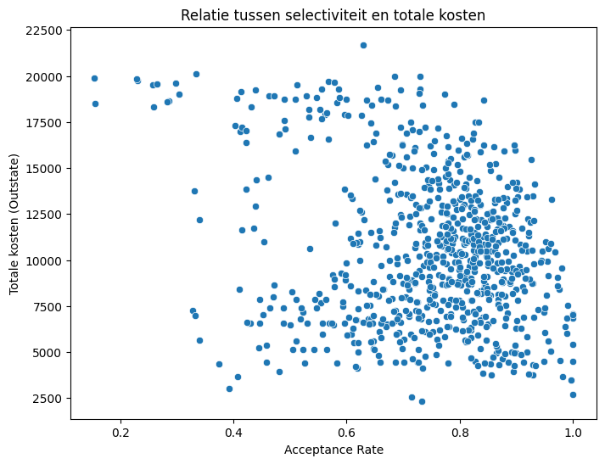
Conclusie:
Er is een negatief verband tussen de acceptance rate en de totale kosten: hoe selectiever de universiteit (dus lagere acceptance rate), hoe hoger de kosten. Selectieve universiteiten zijn doorgaans duurder, wat duidt op een positieve relatie tussen exclusiviteit en prijsniveau.

c) Is er een relatie tussen de Student-Faculty Ratio (S_F_Ratio) en de Graduation Rate (Grad_Rate) van de universiteiten, en verschilt deze relatie tussen publieke en private universiteiten?

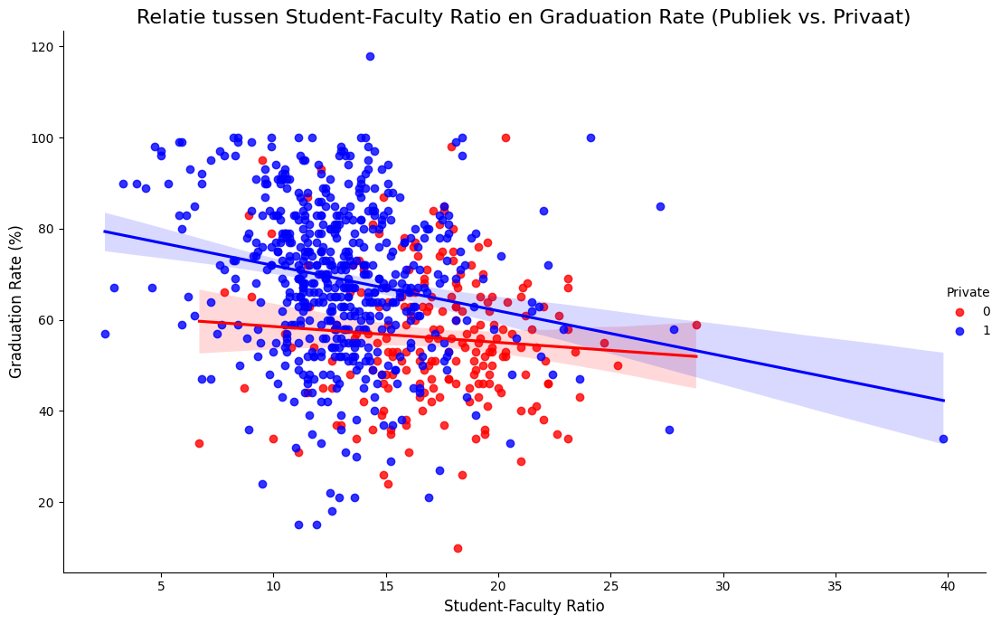

Privé-universiteiten hebben significant hogere afstudeerpercentages en lagere student-faculteitsratios dan publieke universiteiten.
De student-faculteitsratio heeft een zwak negatief effect op de afstudeercijfers, maar de privé/publieke status van een universiteit is een sterkere voorspeller
van het afstudeerpercentage, waarschijnlijk door andere factoren zoals selectiviteit en financiële middelen.

(3) zie code
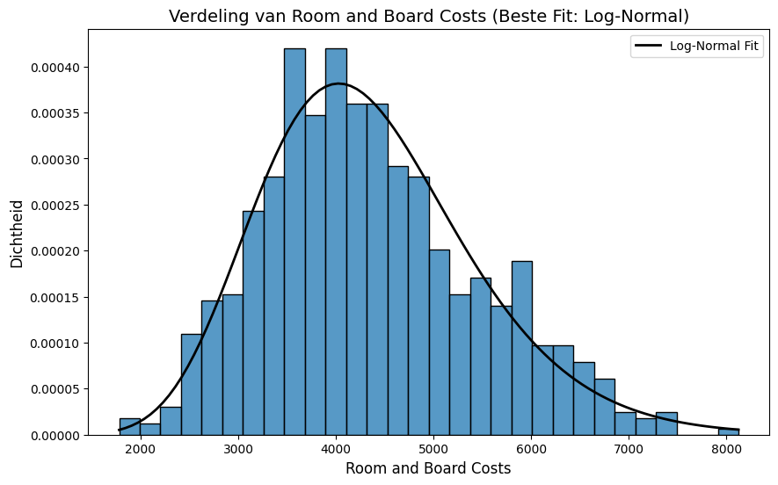 | 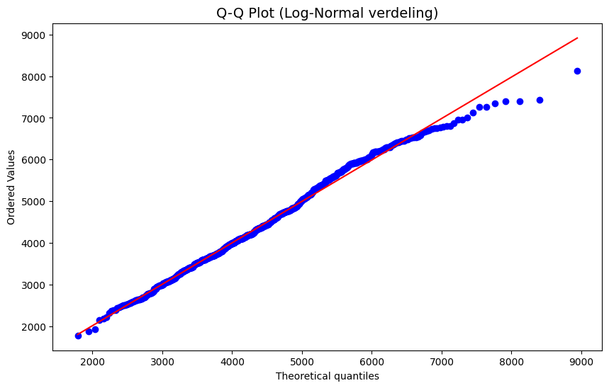
AIC Normal: 13086.119473449222
AIC Log-Normal: 13048.702583327864
De AIC geeft aan dat de normale verdeling beter past. (AIC normal: 13086.119473449222)

Conclusie:
De verdeling van de Room and Board Costs vertoont een duidelijke scheefheid naar rechts, waarbij de meeste waarden zich concentreren rond de €3.500–€5.000 en enkele uitschieters tot boven de €7.000 zichtbaar zijn. Om te bepalen welke theoretische verdeling het beste aansluit, is zowel een normale als een lognormale verdeling getest en vergeleken met de Akaike Information Criterion (AIC). De resultaten laten zien dat de lognormale verdeling een lagere AIC-waarde heeft (13048.70) dan de normale verdeling (13086.12). Dit betekent dat de lognormale verdeling een betere fit geeft. Daarmee wordt bevestigd dat de Room and Board Costs niet symmetrisch verdeeld zijn, maar beter worden beschreven door een lognormale verdeling die de scheefheid en langere staart naar rechts kan modelleren.
Deze bevinding wordt ondersteund door de Q-Q plot, waarin de data nauw aansluit bij de theoretische lognormale lijn, met slechts kleine afwijkingen in de staarten. Daarmee kan geconcludeerd worden dat de Room and Board Costs het best worden beschreven door een lognormale verdeling, die de scheefheid en lange rechterstaart adequaat kan modelleren.
Vraag 3 (4 Punten)
- (4/4)
+ 1 Fit van beide verdelingen (1 punt)
+ 1 Correcte fit gekozen adhv een numeriek criterium (1 punt)

Ik mis nog een Q-Q plot.
+ 1 Correcte visualisaties (1 punt)
+ 1 Correcte Interpretatie en Conclusie van de fit (1 punt)

Correctie:
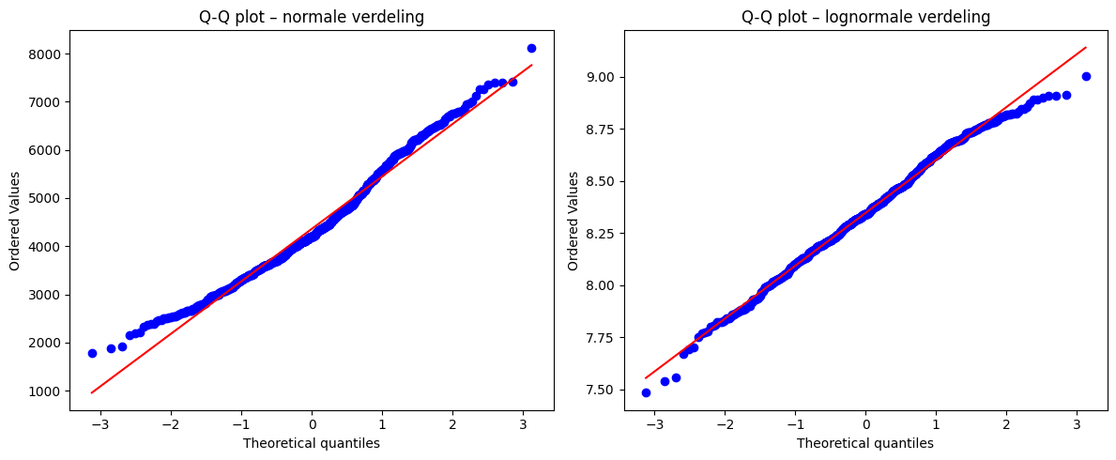
Conclusie:
De Q-Q plot voor de normale verdeling toont lichte afwijkingen in de rechterstaart: de hogere waarden liggen boven de referentielijn, wat duidt op rechts-scheefheid.
De lognormale Q-Q plot laat daarentegen een veel betere aansluiting zien tussen de geobserveerde en theoretische kwantielen. In combinatie met de lagere AIC-waarde bevestigt dit dat de lognormale verdeling de data beter beschrijftdan de normale verdeling.
De verdeling van Room and Board Costs wordt dus het best gemodelleerd door een lognormale verdeling, die de scheefheid en lange rechterstaart adequaat weergeeft.

(4)
(a) Ontvangen elite scholen een ander aantal aanmeldingen in vergelijking met niet- elite scholen? Definieer “elite-school” als scholen waarvoor geldt dat meer dan 50% van de studenten tot de top 10% van hun high school behoort.

Definitie elite school: Een school waarbij meer dan 50% van de studenten tot de top 10% van hun high school behoort.
1.⁠ ⁠Hypothesen
Nulhypothese (H₀): Er is geen verschil in het gemiddeld aantal aanmeldingen tussen elite- en niet-elite scholen.
Alternatieve hypothese (H₁): Er is wél een verschil in het gemiddeld aantal aanmeldingen tussen elite- en niet-elite scholen.
2.⁠ ⁠Keuze van de toets
Aangezien we de gemiddelden van twee onafhankelijke groepen willen vergelijken (elite versus niet-elite scholen), is een t-toets voor twee onafhankelijke steekproeven geschikt.
3. Resultaten van de toets
Levene's Test: statistic=25.731, p=0.000
Welch's T-test (ongelijke varianties aangenomen):
T-statistic: 5.662
P-value: 0.000
Vrijheidsgraden (Welch's): 85.90

Omdat Levene’s test voor gelijke varianties significant is (statistic = 25.731, p = 0.000), kunnen we de aanname van gelijke varianties verwerpen. Daarom is gekozen voor de Welch’s t-toets, die robuust is bij ongelijke varianties.
4.⁠ ⁠Conclusie
Omdat de p-waarde kleiner is dan het gekozen significantieniveau (α = 0.05), verwerpen we de nulhypothese. Er is dus een significant verschil in het aantal aanmeldingen tussen elite- en niet-elite scholen. Vrijheidsgraden staat voor het aantal vrijheidsgraden (degrees of freedom). In het geval van een Welch-t-toets worden de vrijheidsgraden aangepast om rekening te houden met ongelijke varianties tussen de twee groepen.In dit geval is het aantal vrijheidsgraden afgerond 86, wat aangeeft dat de toets voldoende informatie heeft om het verschil in gemiddelden met nauwkeurigheid te schatten

(b) Is er een verband tussen acceptance rate en graduation rate?
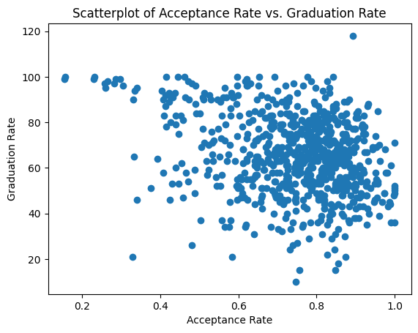
Pearson's correlatiecoëfficiënt: -0.287
P-value: 0.000

De Pearson-correlatieanalyse toont aan dat er een significant negatief verband bestaat tussen acceptance rate en graduation rate (r = -0.287, p < 0.001).
Dit betekent dat scholen met een hogere acceptance rate gemiddeld een lagere graduation rate hebben. Hoewel het verband statistisch significant is, is de sterkte van de relatie beperkt (zwak tot matig).
- De correlatie is negatief: hoe hoger de acceptance rate, hoe lager de graduation rate.
- De waarde van -0.287 wijst op een zwak tot matig negatief lineair verband.
- Omdat de p-waarde significant is, verwerpen we de nulhypothese (H₀: geen correlatie).

4b. (2.5/3)
Ik mis een H1. Formuleer je hypotheses aan het begin.
+ 0.5 Correcte null en alternative hypothesis (1 punt)
+ 1 Correcte toets gekozen (pearson correlatie) + berekening (1 punt)
+ 1 Conclusie (1 punt)

Correctie:
1. Hypothesen
- Nulhypothese (H₀): Er is geen lineair verband tussen de acceptance rate en de graduation rate van universiteiten.
- Alternatieve hypothese (H₁): Er is wel een lineair verband tussen de acceptance rate en de graduation rate van universiteiten.
2. Toetskeuze
Omdat beide variabelen kwantitatief en continu zijn, gebruiken we de Pearson-correlatiecoëfficiënt om de sterkte en richting van het lineaire verband te meten.
3. Resultaat
$$r=-0.287,p<0.001$$
4. Conclusie
De Pearson-correlatieanalyse toont een significant negatief verband aan tussen de acceptance rate en graduation rate (r = -0.287, p < 0.001).
Dit betekent dat universiteiten met een lagere acceptance rate (dus selectiever) gemiddeld een hogere graduation ratehebben.
Hoewel het verband statistisch significant is, is de sterkte van de relatie zwak tot matig.

(c)
Is er een significant verschil in het gemiddelde Outstate collegegeld tussen scholen met een hoge en lage Grad_Rate? (Definieer "hoog" als een afstudeerpercentage boven het gemiddelde)
Reslutaat:
- Levene's Test: statistic=28.707, p=0.000
- Welch's T-test (ongelijke varianties aangenomen):
- T-statistic: 17.315
- P-value: 0.000
Conclusie:
Uit de analyse blijkt dat er een significant verschil is in het gemiddelde collegegeld (Outstate) tussen scholen met een hoog afstudeerpercentage en scholen met een laag afstudeerpercentage. Levene’s test toont aan dat de varianties tussen de groepen significant verschillen (p < 0.001), waardoor de aanname van gelijke varianties is geschonden en terecht gebruik is gemaakt van de Welch’s t-test. De resultaten van de Welch’s t-test bevestigen dat het verschil in gemiddelde collegegelden statistisch significant is (Welch’s t = 17.315, p < 0.001). Op basis van de positieve t-waarde kan worden geconcludeerd dat scholen met een hoger afstudeerpercentage gemiddeld ook een hoger collegegeld hanteren.
We verwerpen de nulhypothese. Er is een significant verschil in het gemiddelde collegegeld tussen scholen met een hoog en laag afstudeerpercentage

4c. (2/3)
Ik mis je hypothesis.
+0 Correcte null en alternative hypothesis (1 punt)
+ 1 Correcte toets gekozen+ berekening (1 punt)
+ 1 Conclusie (1 punt)

Correctie:
1. Hypothesen
- Nulhypothese (H₀): Er is geen verschil in het gemiddelde Outstate-collegegeld tussen scholen met een hoge en lage graduation rate.
- Alternatieve hypothese (H₁): Er is wel een verschil in het gemiddelde Outstate-collegegeld tussen scholen met een hoge en lage graduation rate.
2. Toetskeuze
Aangezien we het gemiddelde van twee onafhankelijke groepen vergelijken (hoge vs. lage graduation rate), is de t-toets voor onafhankelijke steekproeven geschikt.
Omdat Levene’s test aantoont dat de varianties ongelijk zijn (p < 0.001), wordt de Welch’s t-toets gebruikt, die robuust is voor ongelijke varianties.
3. Resultaten
Levene's Test: statistic = 28.707, p = 0.000
Welch’s T-test: t = 17.315, p = 0.000
4. Conclusie
De resultaten tonen aan dat er een significant verschil bestaat in het gemiddelde Outstate-collegegeld tussen scholen met een hoge en lage graduation rate (t = 17.315, p < 0.001).
Scholen met een hoger afstudeerpercentage hanteren gemiddeld een hoger collegegeld.
De nulhypothese wordt dus verworpen.

